Голубая навигация для сайта

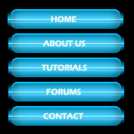
Шаг 1.

- Создайте новый документ размером 177х177 рх и залейте его черным цветом.
- Создайте новый слой, на нем мы будем рисовать кнопку.
- Выберите инструмент Прямоугольник с округленными краями и установите радиус в 8 рх.
- В качестве основного установите цвет #00C0FF.
- Нарисуйте небольшую кнопку (размер примерно 145 х 26 рх)

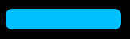

- Кликните два раза по слою с кнопкой, чтобы открыть стиль слоя. Выберите там Inner Shadow (Внутренняя тень), установите параметры:

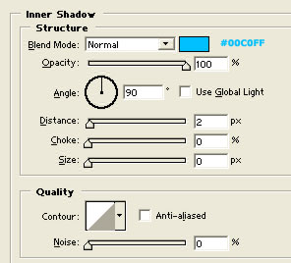

Далее выберите Satin (глянец), установите параметры:

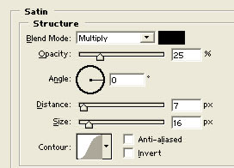

Теперь Gradient Overlay (наложение градиента).

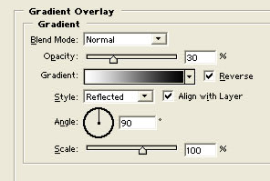

Stroke (Обводка)

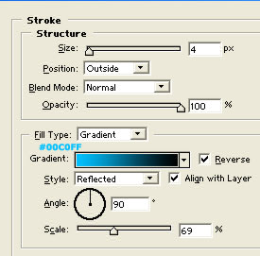

В итоге получим:
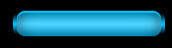
Шаг 2.

Создайте новый слой и нарисуйте на нем тонкую белую линию размером 1 рх.
Установите непрозрачность 50 % и установите ее в центр кнопки.

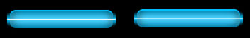

Шаг 3.

Скопируйте слой с белой линией и опустите ее на 4 рх от первой линии, непрозрачность уменьшите до 16 %.

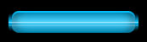
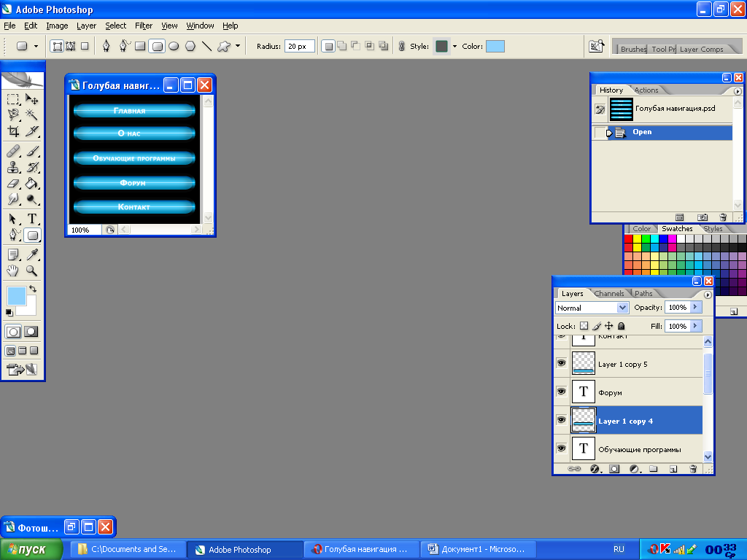
Напишите текст на кнопке шрифтом Eras Demi ITC или любым другим, размером 11 рх, цвет белый.
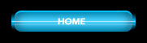

Вот и все! Финальный результат:
Золотая навигация

Создадим навигационную панель для сайта художественной галереи.
Создайте новый документ размером 200х400 рх и залейте его черным цветом.
Нарисуйте прямоугольную форму.
Возьмите инструмент закругленная прямоугольная форма (rounded rectangular shape tool)

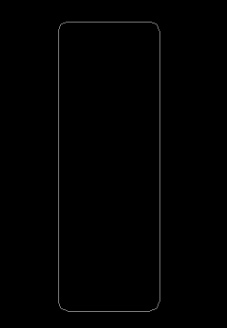

Щелкните дважды по слою с новым прямоугольником и добавьте следующие стили.

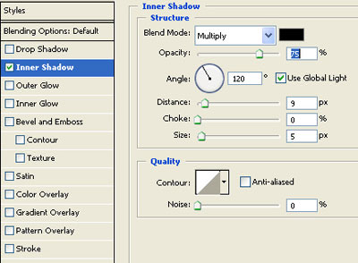

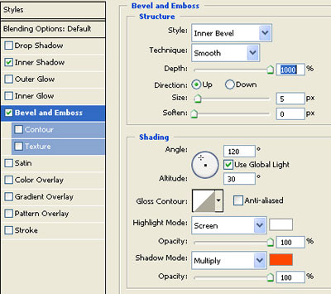

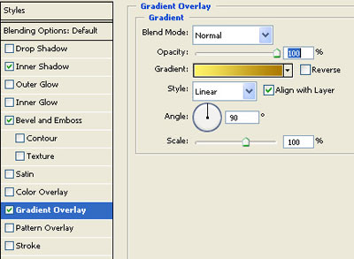

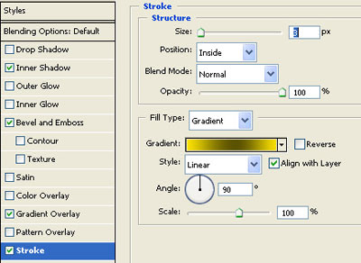
Получится так:
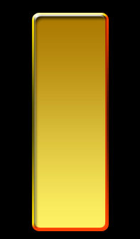

Нарисуйте фигуру эллипса, используя инструмент elliptical shape tool. Примените к эллипсу такие же стили.
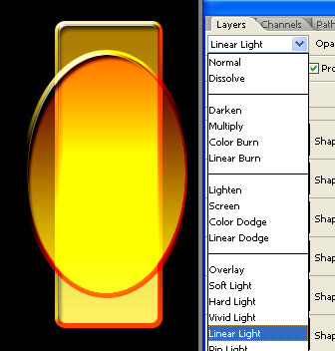
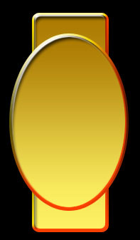
В меню layer выберите layer style > create layers.
Выберите и совместите все получившиеся слои.
Поменяйте режим смешивания слоев на "Linear Light".

Создайте еще один закругленный прямоугольник для кнопки, примените к ней те же стили.

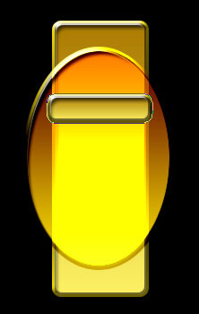
Щелкните дважды по слою с кнопкой, чтобы добавить тень. Установите такие же значения как на рисунке:

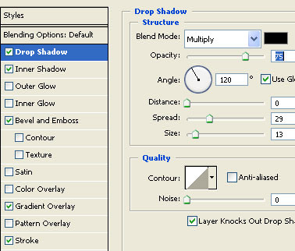

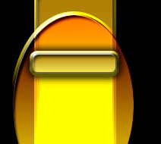
Дублируйте этот слой несколько раз и разместите кнопки для ссылок друг под другом.
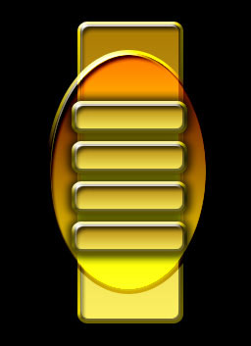

Напечатайте названия ссылок на кнопках.

К этой золотистой панели можно добавить немного красивого орнамента (это стандартные формы "leaf ornament 2")
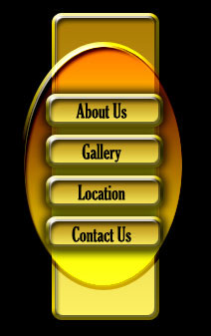

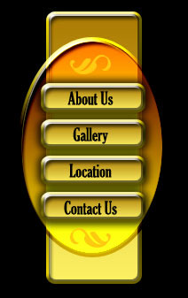
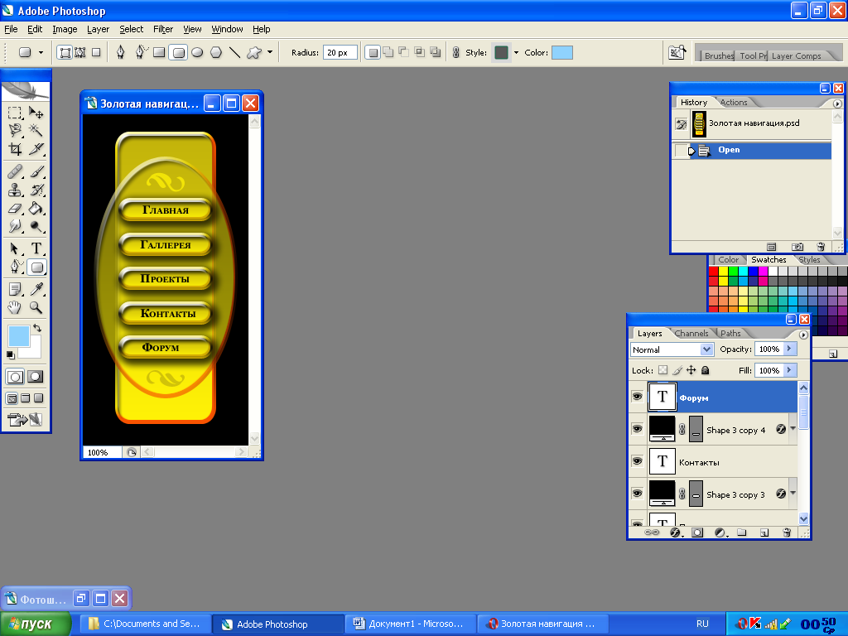

Зашнурованная навигация

Создайте новый документ размером 250х350 рх.
Выберите инструмент - скругленный прямоугольник (rounded rectangle tool) и нарисуйте такую фигуру:
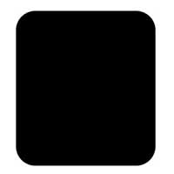

Нажмите Ctrl+T. Щелчок правой кнопкой, выбираем команду Warp. Установите параметру warp значение "Inflate"
Примените настройки как показано ниже.

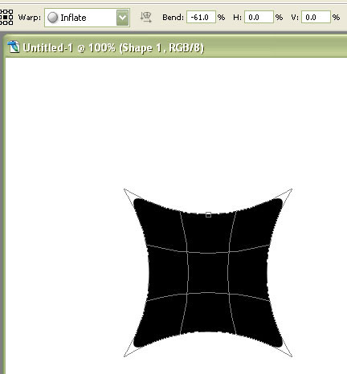

Нажмите Ctrl+T. Снова выберите Warp кликнув правой кнопкой.
Выберите значение "Bulge" и примените такие настройки.

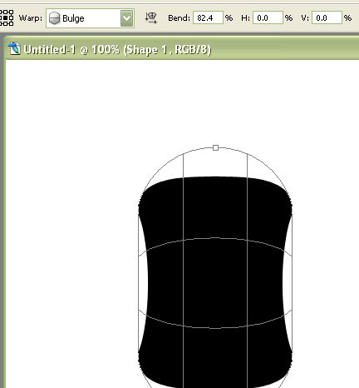

Дважды щелкните на слое с фигурой, чтобы открыть окно добавления стилей. Выполните следующие действия.

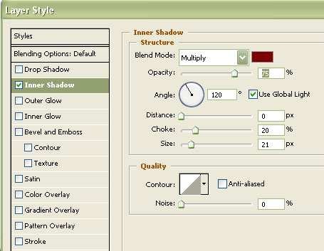

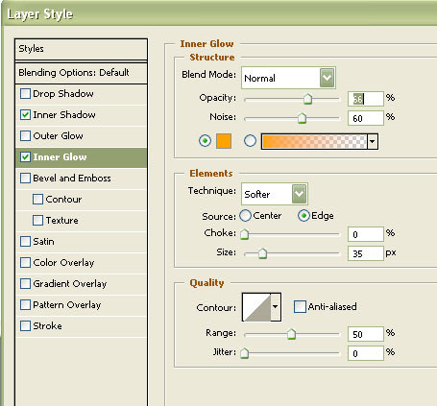

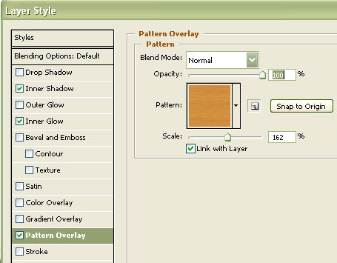

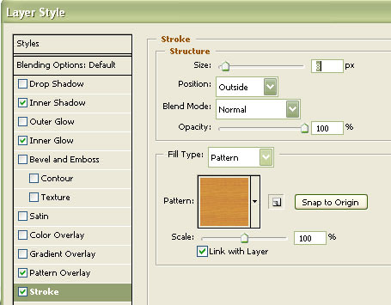

Получится вот такая дощечка.

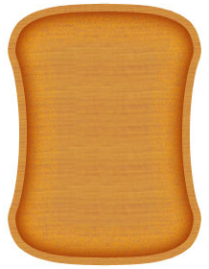

Теперь вам нужно дублировать слой (Layer - Duplicate Layer) и масштабировать его (Ctrl + T).

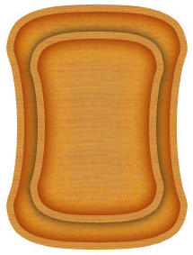

Нарисуйте такую же форму, как показано на рисунке, используя инструмент Перо (pen tool). Этой полосочке добавьте обводку и небольшой объем.
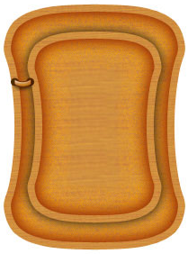
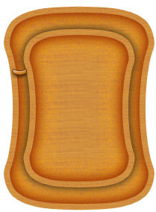
По концам полосочки нарисуйте два маленьких кружка:

Слейте слои кружков и полоски вместе. Скопируйте этот слой столько раз, сколько считаете нужным и разместите эти колечки или шнуровку по периметру нашей фигуры.
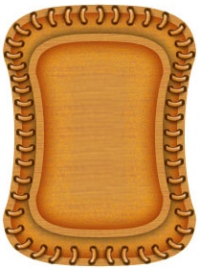

Используя инструмент Текст напечатайте названия ваших ссылок.
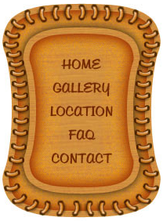

Дважды щелкните по слою с текстом и добавьте внешнего свечения.
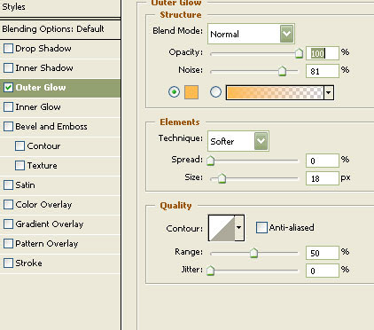

Ваш результат!
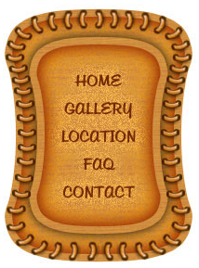

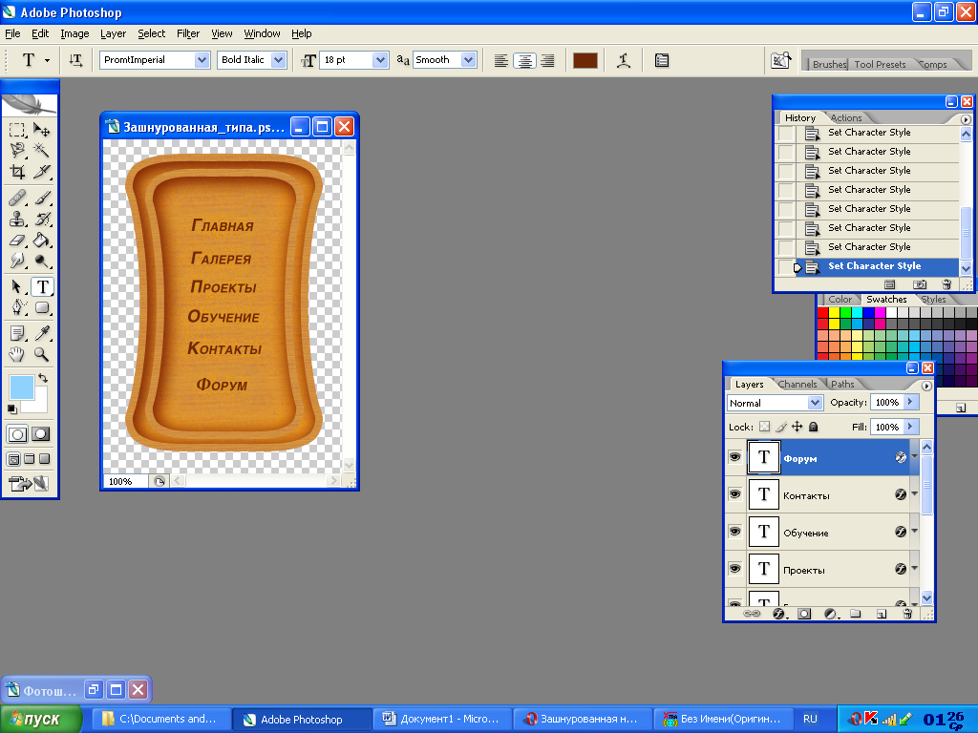

Навигация в стиле хай -тек.

1. Создайте новый документ 600х70 рх
Новый слой залейте темно-серым цветом #322f2f.
Создайте новый слой. Создайте прямоугольное выделение уже чем основная полоска, на новом слое залейте его цветом #272727.

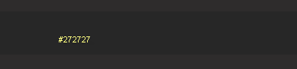

2. Внизу палитры стилей нажимаем на , чтобы добавить стили слоя.

Тень:
Режим смешивания - Multiply/ Умножение

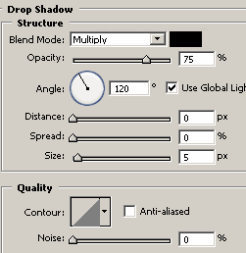
Наложение градиента:
Режим смешивания - Overlay/ Перекрытие
Стиль - Linear/ Линейный

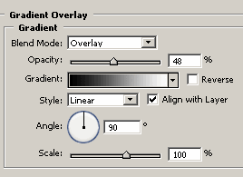
Обводка:
Outside/ Внешняя

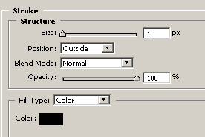
В результате получится вот так:

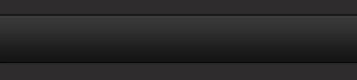

3. Создайте новый слой, воспользуйтесь инструментом Карандаш , чтобы нарисовать две белые линии вдоль серой полоски.

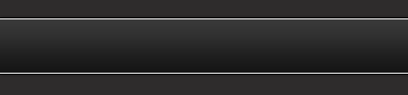

Непрозрачность /Opacity=10%

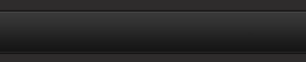

4. Создайте новый слой.
Теперь нарисуйте две черные линии под белыми.

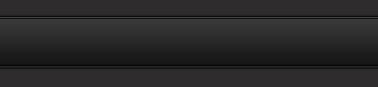

5. Приступаем к рисованию кнопки. Снова создаем новый слой. Берем инструмент (Радиус скругления углов установите = 10px ), чтобы нарисовать вот такую форму:

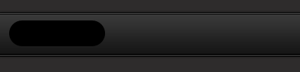

6. Применяем стили слоя:
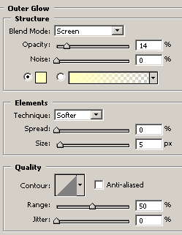
Внешнее свечение:
Режим смешивания - Screen/ Осветление

Обводка:
Внешняя, тип - градиент, стиль градиента - линейный

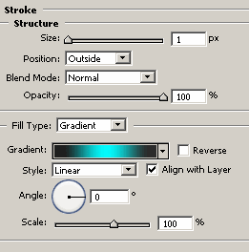

Вот что вы получите в результате:

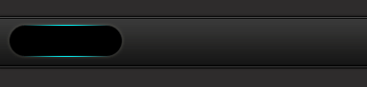

7. Создайте новый слой и нарисуйте еще одну овальную фигуру внутри прежней.

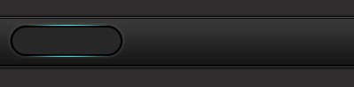

8. Добавим новой фигуре стили слоя:

Внутреннее свечение:

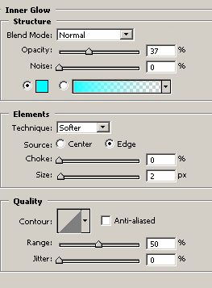

Наложение градиента:

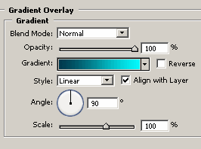

Обводка:

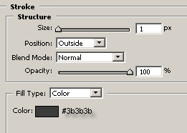

Получаем следующее:

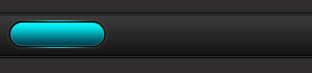

9. На новом слое добавьте вот такую половинку овала белого цвета внутри кнопки:

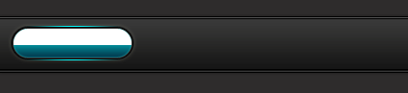

Уменьшаем непрозрачность = 10%

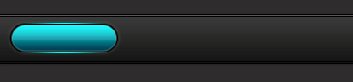

10. Объедините 3 последних слоя, несколько раз дублируйте и добавьте текст.
Вот, что получается в итоге.
